
МИНОБРНАУКИ РОССИИ
Федеральное государственное бюджетное образовательное учреждение
высшего образования
«МИРЭА – Российский технологический университет»
РТУ МИРЭА

Институт Информационных технологий (ИТ)
Кафедра инструментального и прикладного программного обеспечения (ИиППО)

ОТЧЕТ ПО ПРАКТИЧЕСКОЙ РАБОТЕ № 5
по дисциплине
«Проектирование и разработка серверных частей интернет-ресурсов»

Выполнил студент группы ИКБО-20-23 | Комисарик М.А.
Принял Ассистент кафедры ИиППО | Благирев М.М.

Практическая работа выполнена | «__»_______202__г. | (подпись студента)
«Зачтено» | «__»_______202__ г. | (подпись руководителя)

Москва 2025

ХОД РАБОТЫ
- Redis
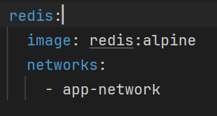
Рисунок 1 – Новый сервис в docker-compose.yml
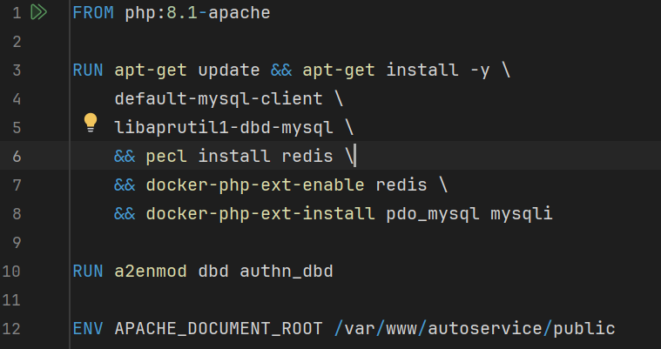
Рисунок 2 – apache/Dockerfile
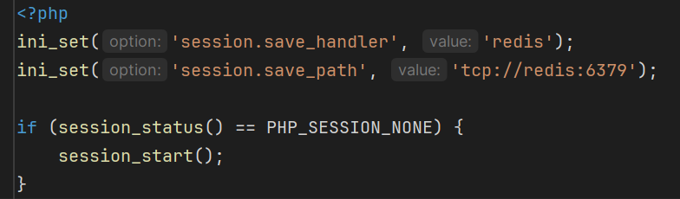
Рисунок 3 – session.php
- Cookies
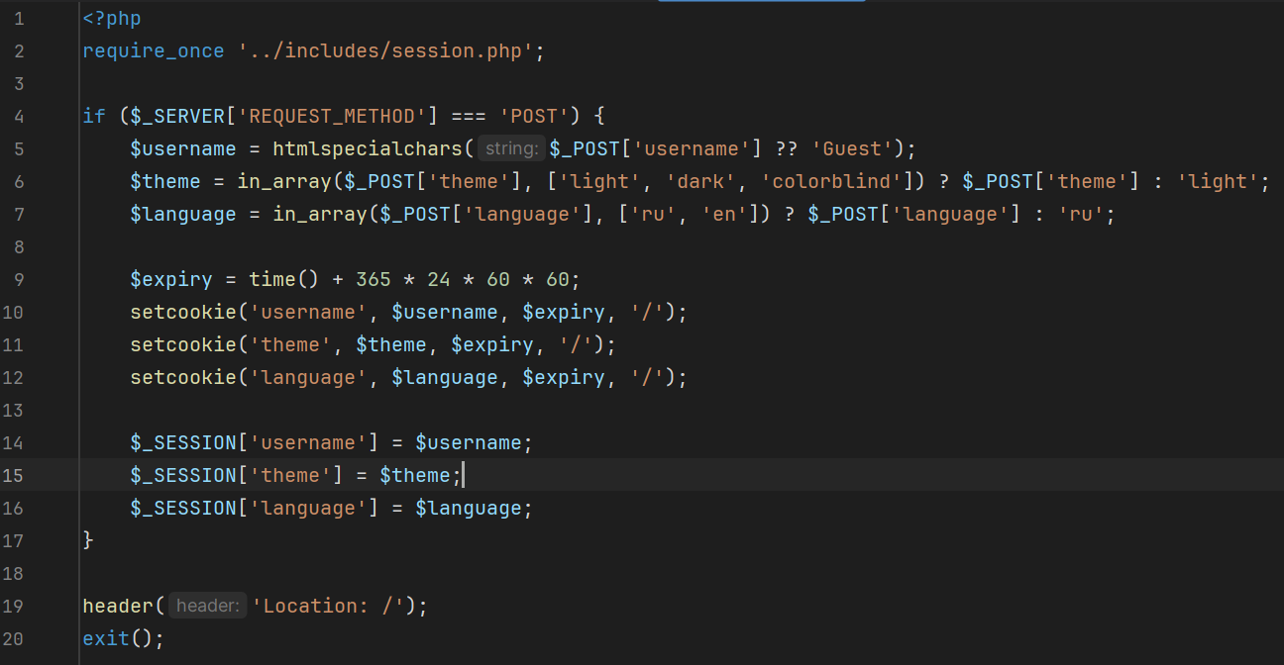
Рисунок 4 – settings.php
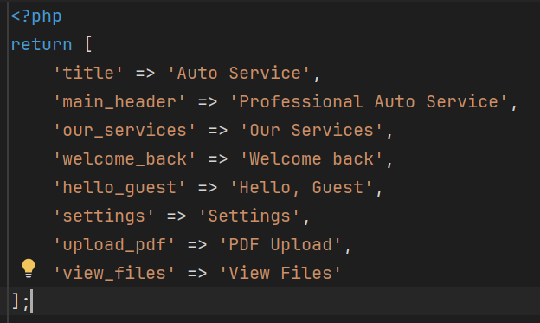
Рисунок 5 – en.php
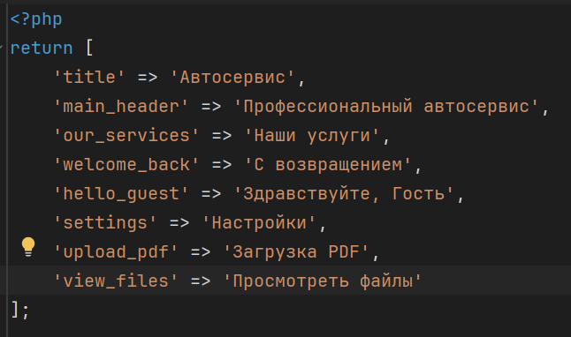
Рисунок 6 – ru.php
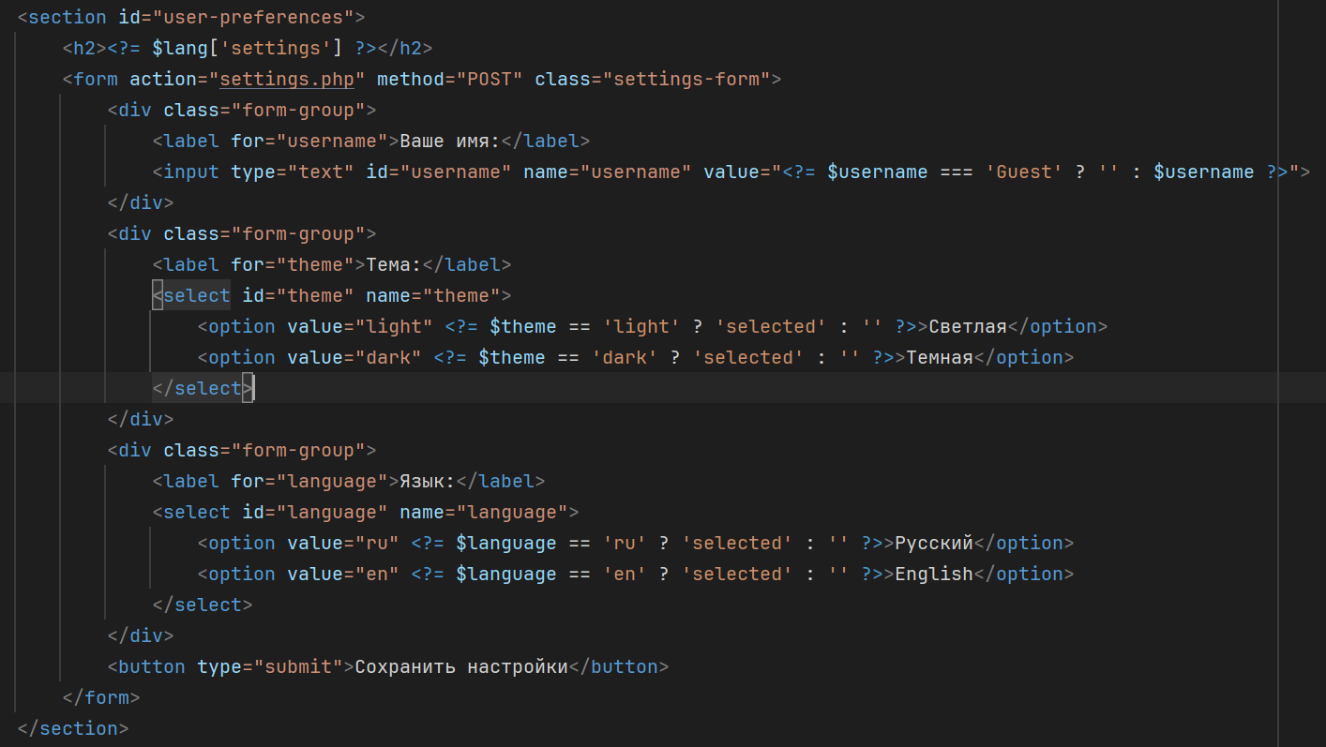
Рисунок 7 – Секция user-preferences в index,php
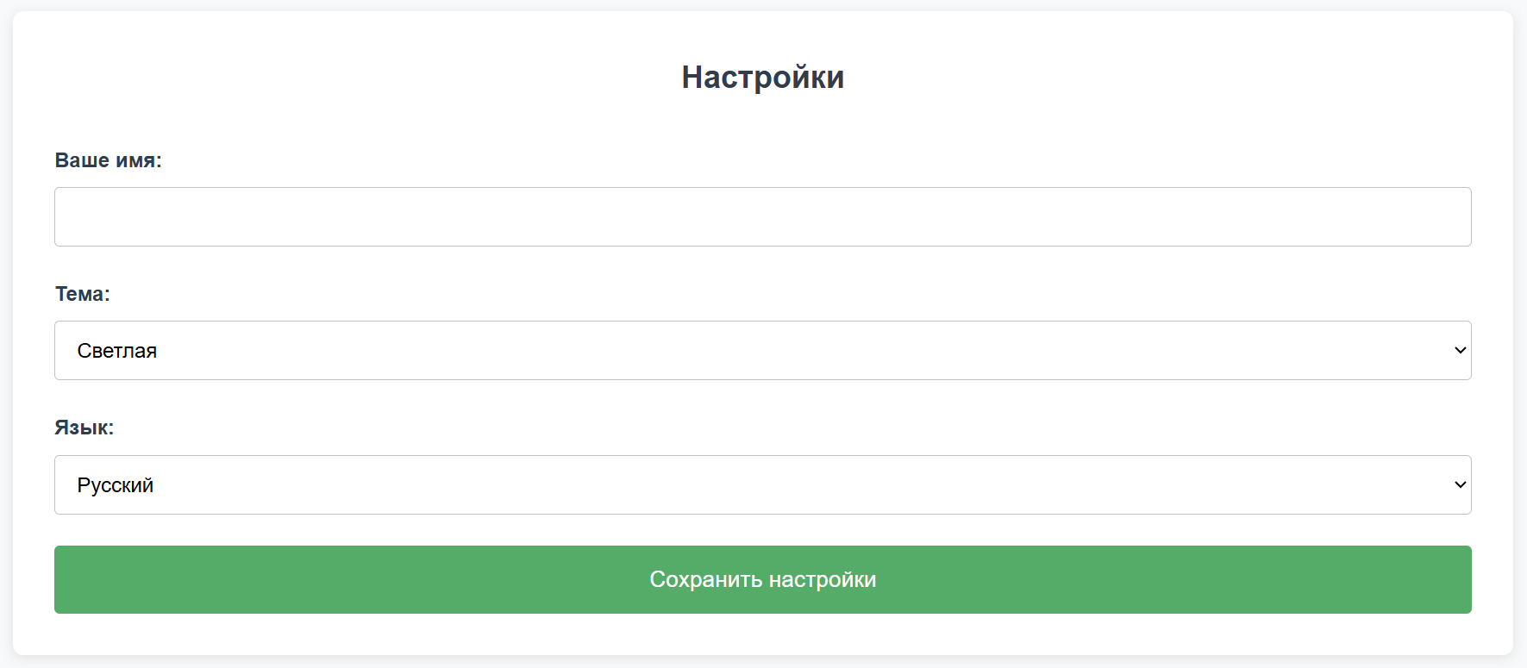
Рисунок 8 – Отображение секции user-preferences
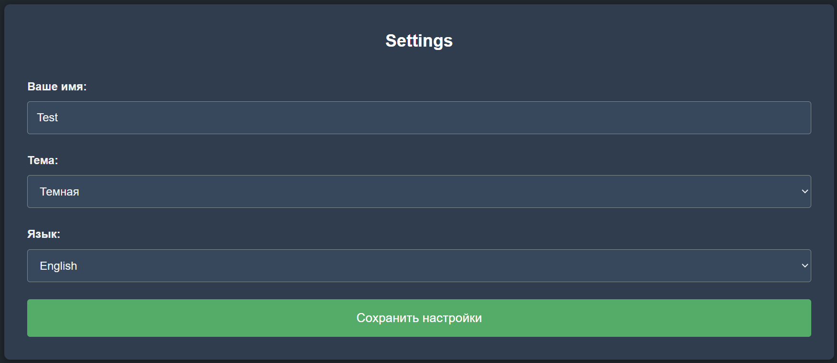
Рисунок 9 – Изменение настроек пользователя
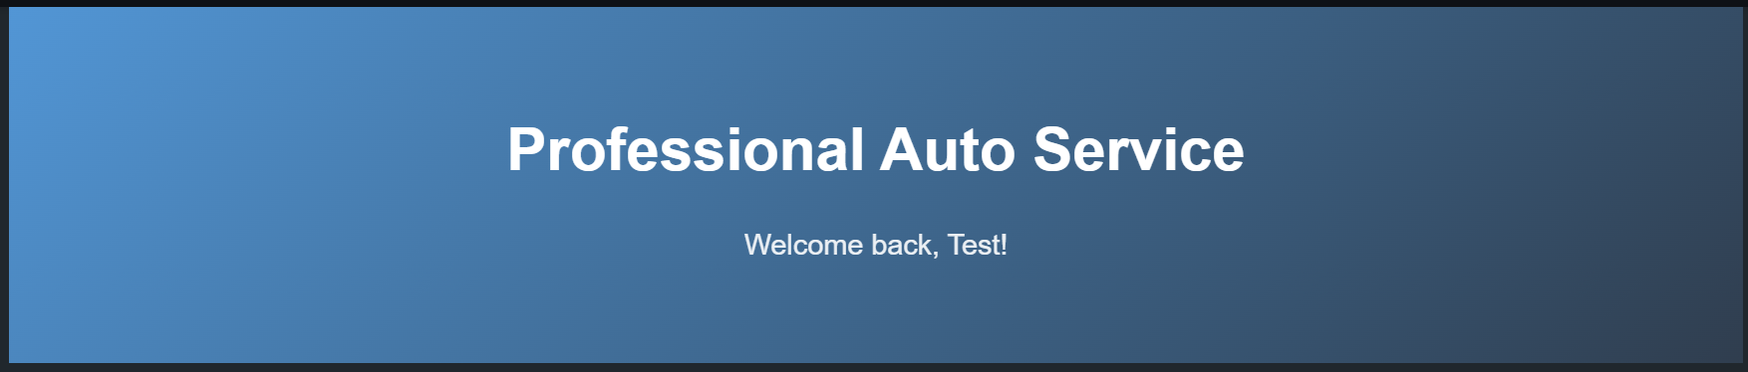
Рисунок 10 – Изменение языка сайта
- Загрузка pdf
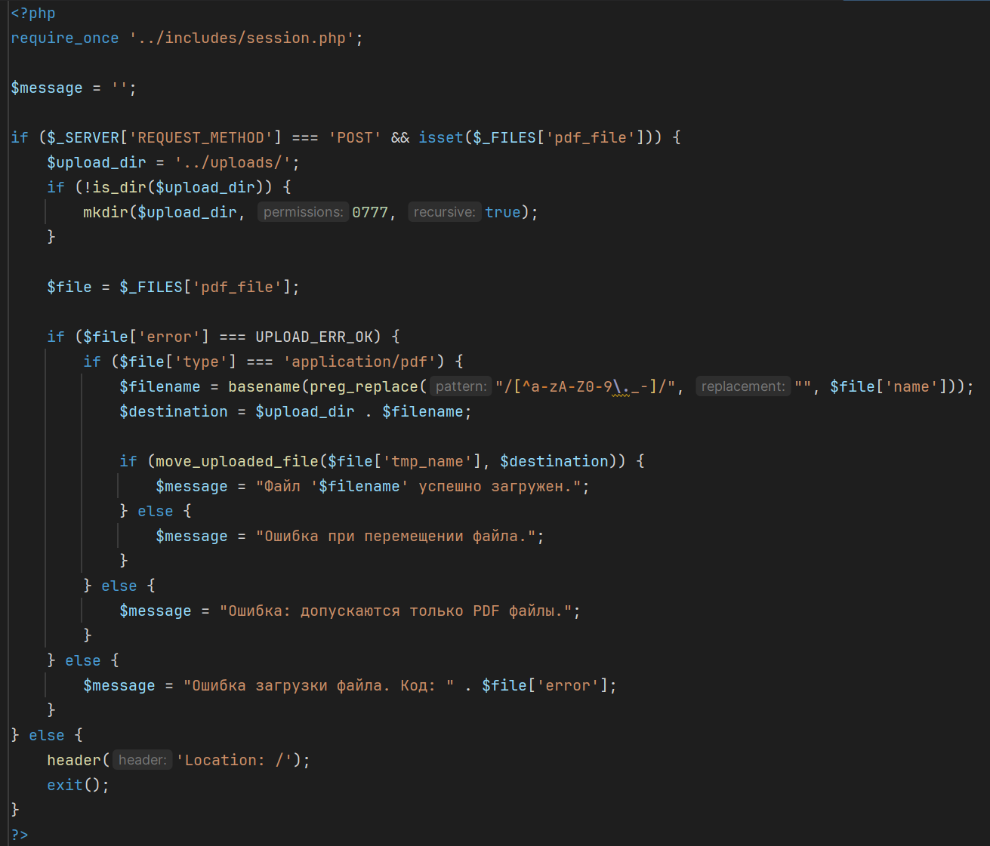
Рисунок 11 – upload.php, часть 1
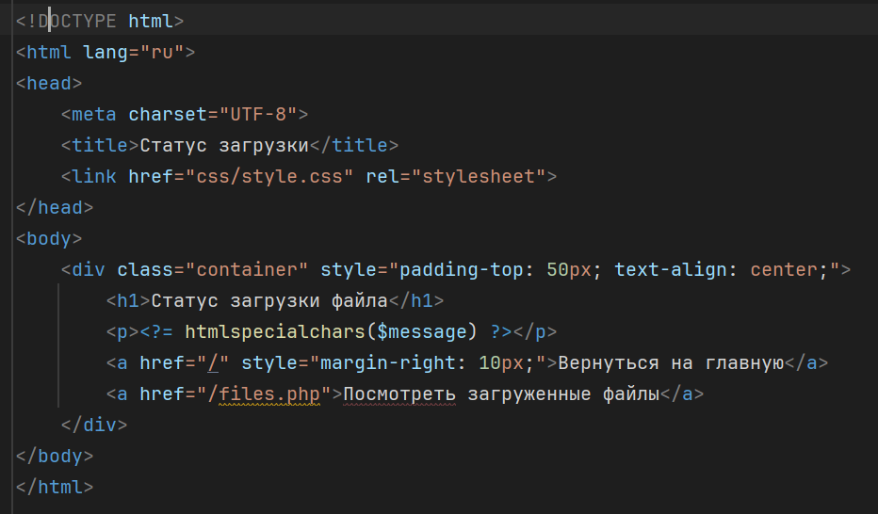
Рисунок 12 – upload.php, часть 2
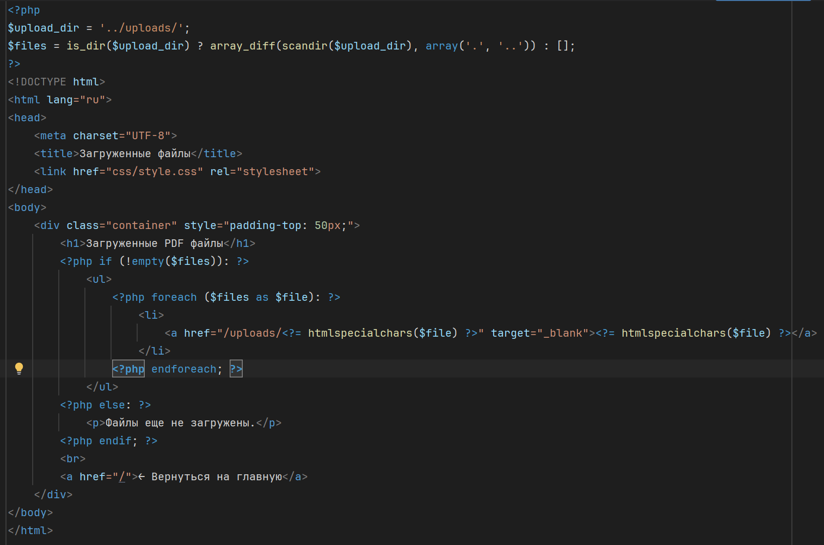
Рисунок 13 – files.php
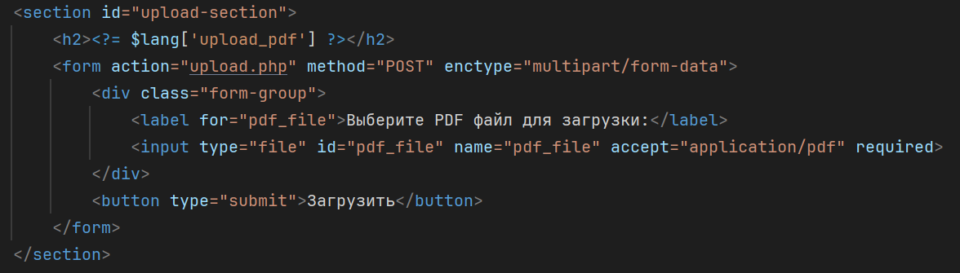
Рисунок 14 – Секция upload-section в index.php
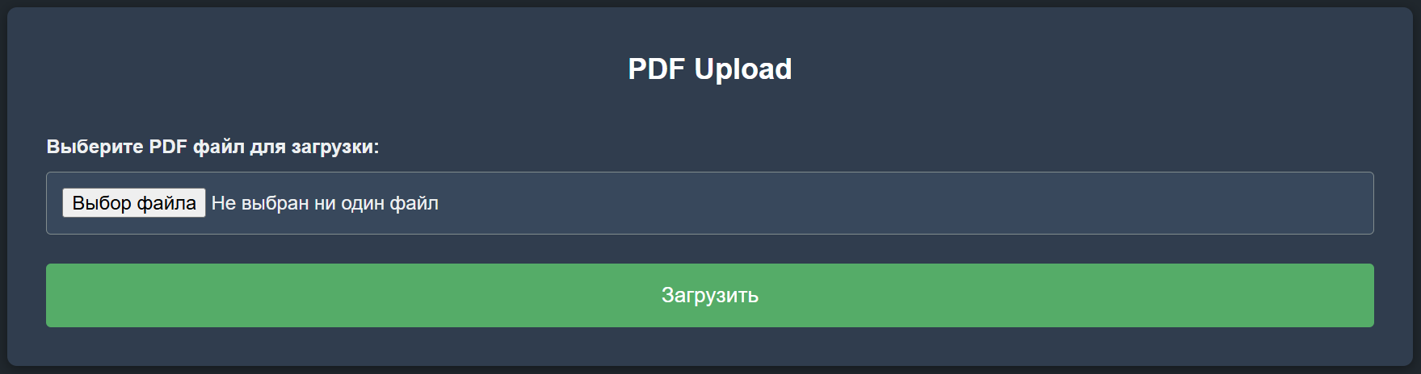
Рисунок 15 – Отображение секции upload-section
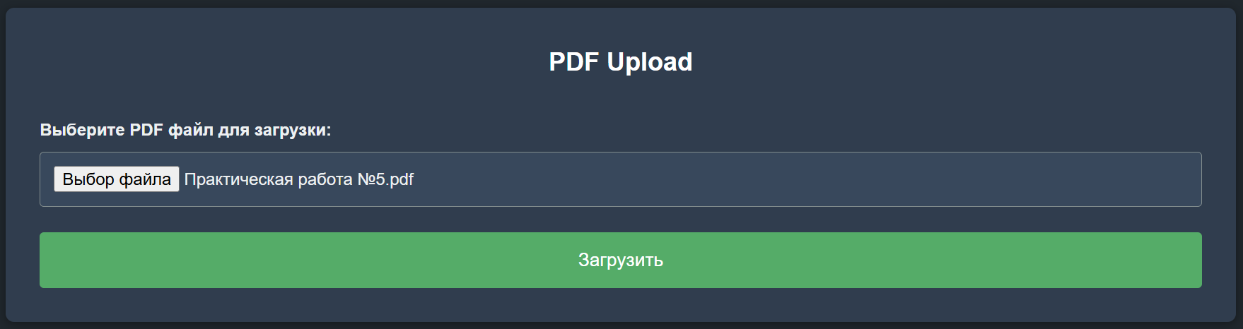
Рисунок 16 – Выбор pdf файла для загрузки
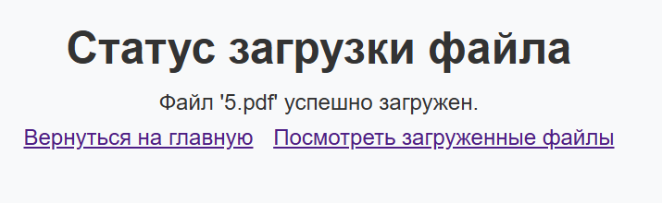
Рисунок 17 – Загрузка файла
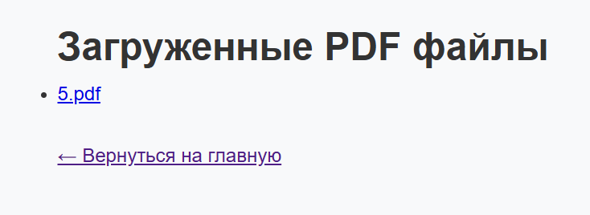
Рисунок 18 – Просмотр файла

